* **问题一：**

有些学生身份证号没错，性别错误。

例子：该生为女生，基本信息如下图，显示为男，

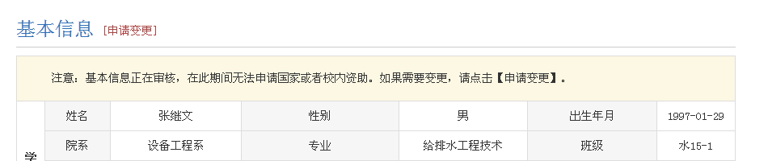

点击申请变更，如下图界面：

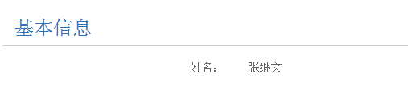

信息为正确信息女。

解决办法：不用管他，系统问题，学生信息无误。

* **问题二：**

新生无学号，用考生号填在学号一栏；

3+2学生考生号忘了，用学号填在考生号一栏。

* **问题三：**

银行卡号

学校发的交学费的中国银行卡就行；自己办也可以，必须自己的身份证号，在郑州办的中国银行卡就行。

* **问题四：**

关键信息变更只用于姓名和身份证号的变更，基本信息和家庭情况点击申请变更就行。

* **问题五：**

无法进行家庭经济困难申请，因为辅导员和系没有审核学生的基本信息，请联系老师尽快审核